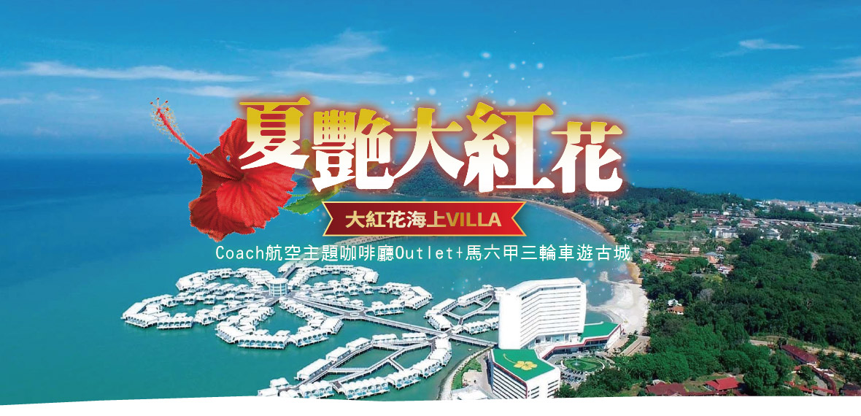
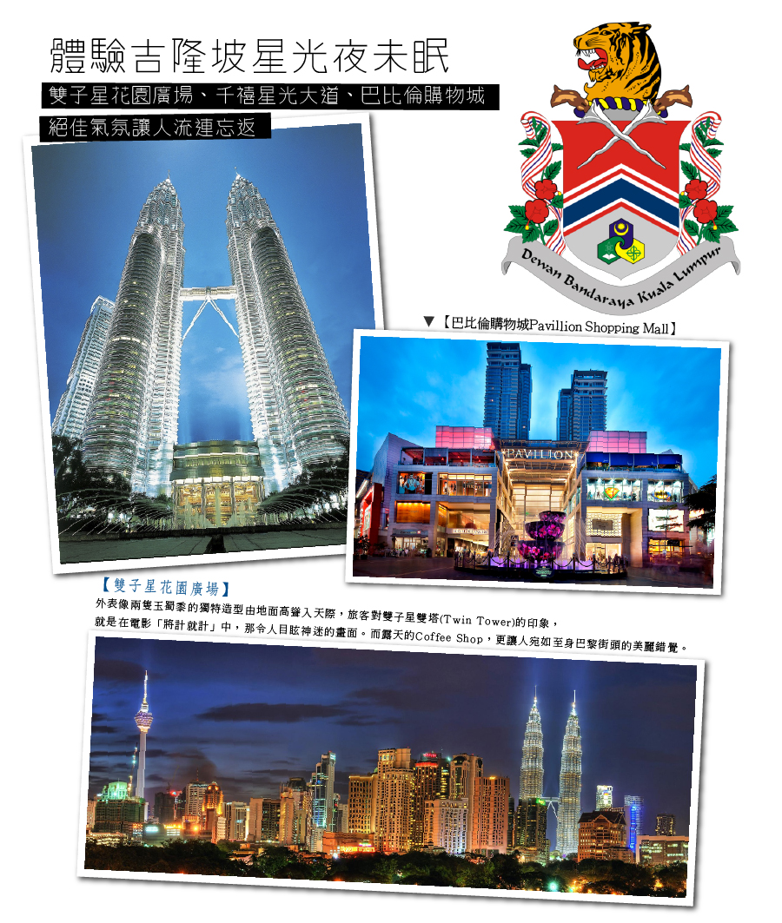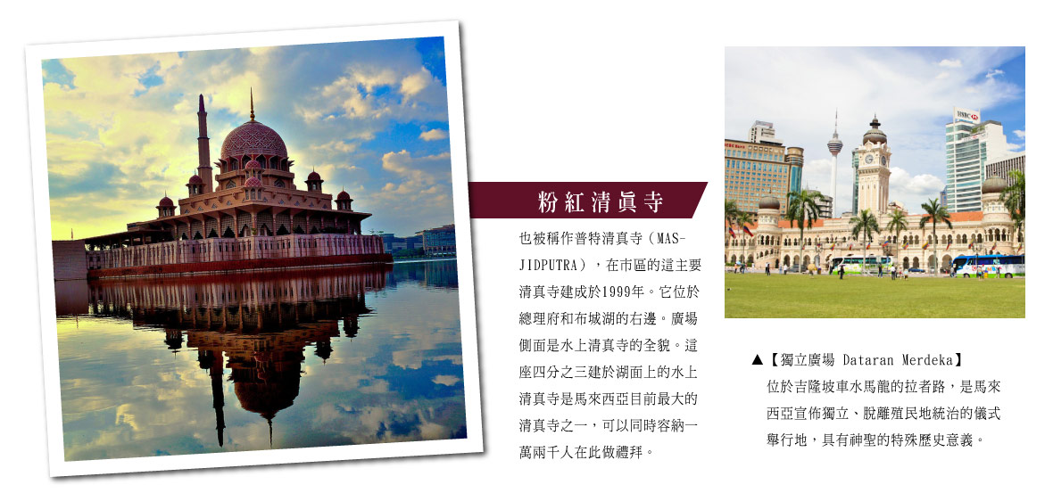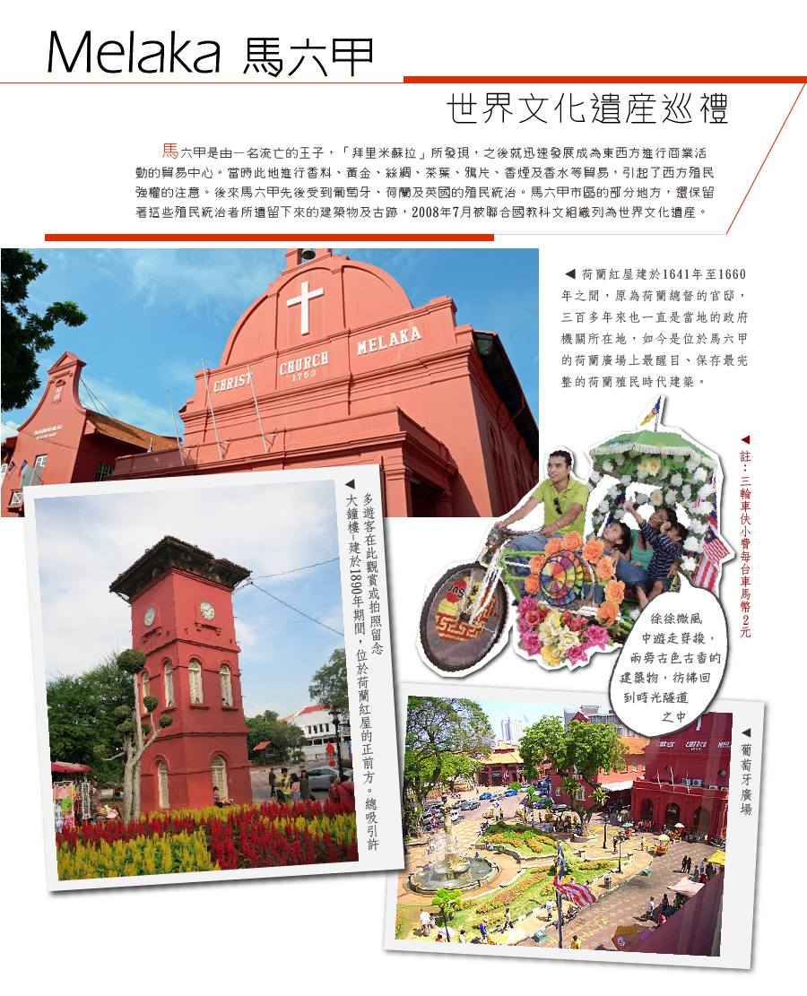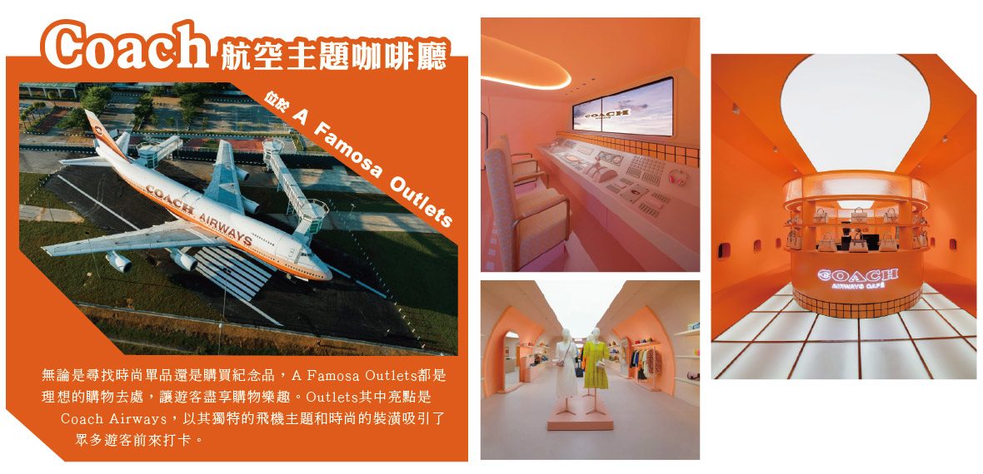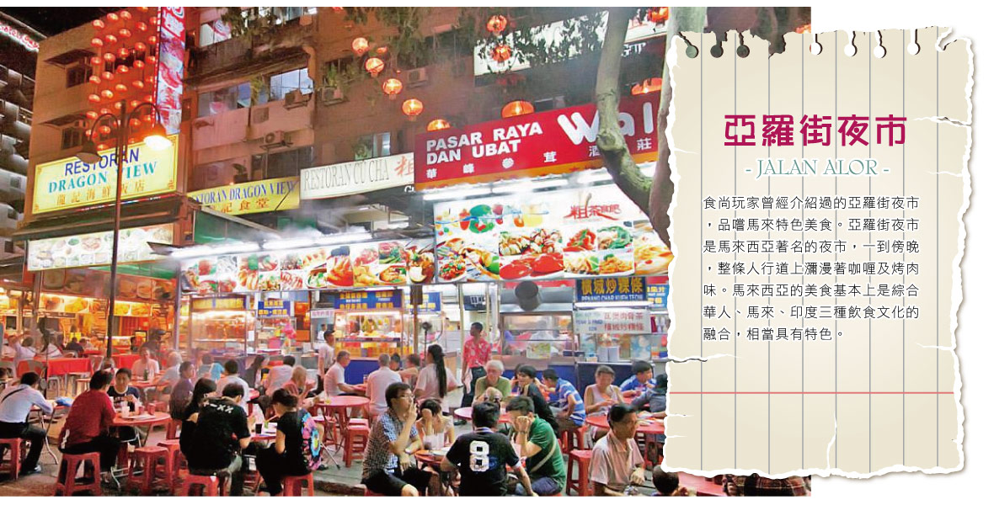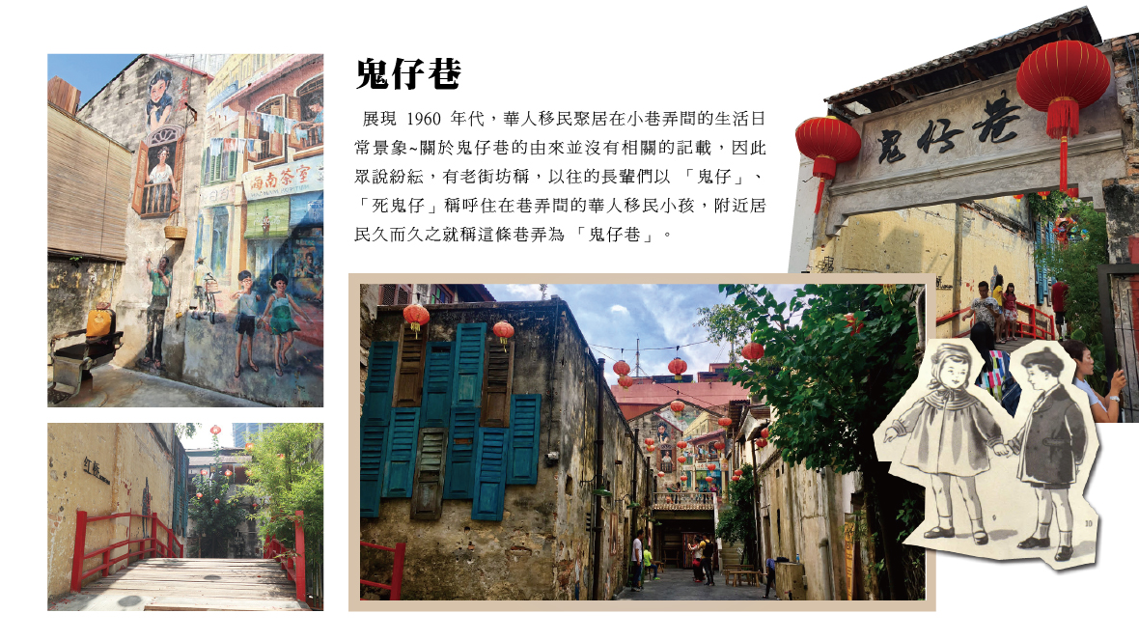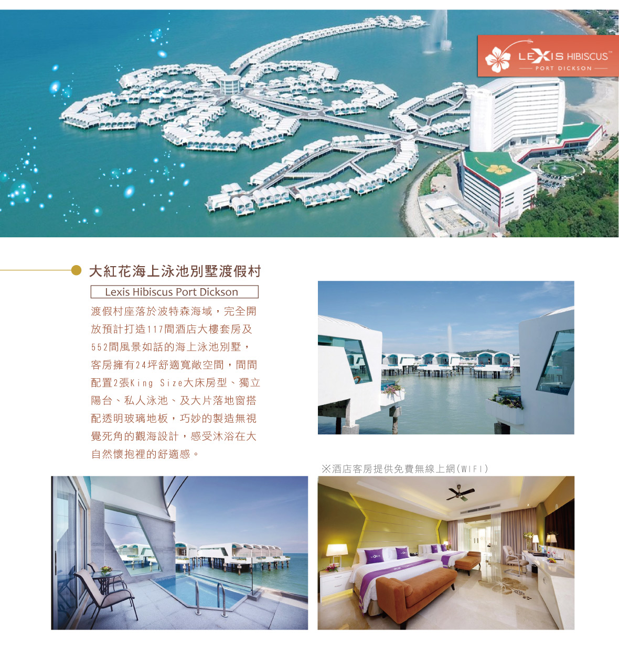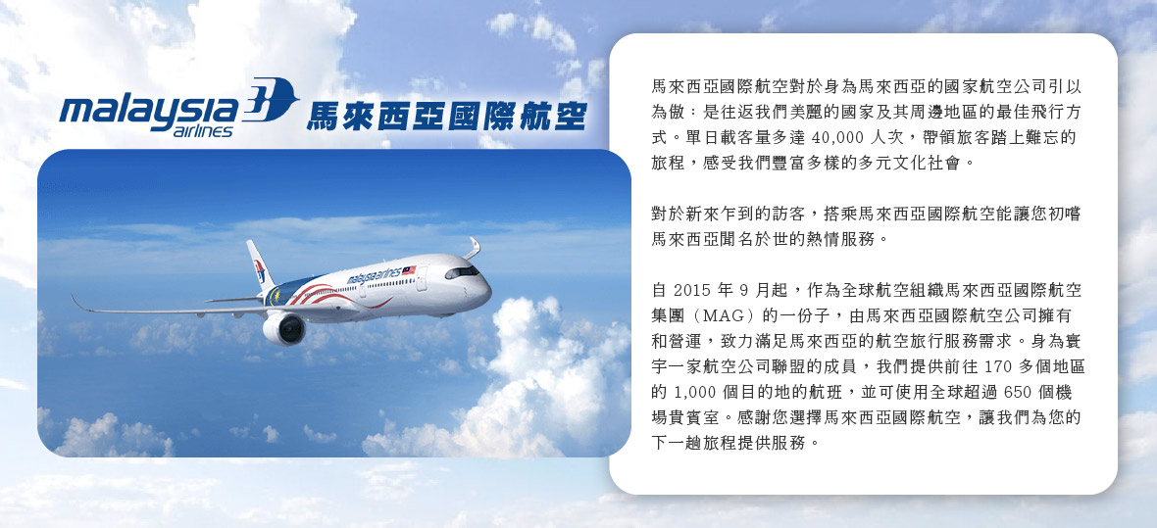

全 程：
天數 | 出發日期-時間 | 抵達日期-時間 | 起飛-抵達城市 | 航空公司 | 航班編號
第1天 | 15:10 | 20:00 | TPE/KUL | 馬來西亞航空 | MH367
第6天 | 09:15 | 14:10 | KUL/TPE | 馬來西亞航空 | MH366

★ 第 1 天 臺北(桃園)/吉隆坡

帶著輕鬆愉快的渡假心情，集合於機場由專人協辦出境手續後，搭乘客機飛往文化薈萃的馬來西亞首都－「吉隆坡」。 馬來西亞，擁有多元豐富文化，展現出多種魅力，經典傳統美食和購物天堂吸引許多城市旅遊家，抵達後即前往酒店入住。

住宿：INNSiDE by Meliá Kuala Lumpur Cheras 或Mercure Kuala Lumpur Trion或ibis Kuala Lumpur City Centre或太子城Moxy或同級
早餐X：XXX | 中餐X：XXX | 晚餐O：機上簡餐

★ 第 2 天 吉隆坡→太子城（水上粉紅清真寺,千禧紀念碑)→WETLAND 公園→A FAMOSA OUTLET (COACH 飛機主題專門店）→88美食中心

【水上粉紅清真寺Putra Mosque】位於總理府和布城湖的右邊。廣場側面可見到水上清真寺的全貌。這座四分之三建於湖面上的水上清真寺是馬來西亞目前最大的清真寺之一，可以同時容納一萬兩千人在此做禮拜。清真寺那高高的宣禮塔内播放的古蘭經聲悠颺地縈繞在清真寺的上空十分悦耳。
- 遊客可進入參觀，但女性遊客需在入口處借取罩袍才能進入，開放時間至下午四點。(開放時間，得依現場公告為主)
- 如遇回教徒朝拜麥加時間或回教節日時，恕不開放觀光客入內參觀，但仍可在外觀拍照留念。
【千禧紀念碑】是本市的華盛版頓特區的華盛頓紀念碑版本。被認爲是布城的國家歷史遺蹟，千禧紀念碑是一個金屬方尖塔，有六十八米高和位於在第二區的25公頃的公園上。用馬來西亞歷史上的重要時刻和事件，蝕刻在紀念碑上來裝飾它。
【WETLAND公園】這是一個大型的都市公園，非常適合家庭活動。位於馬來西亞的太子城（Putrajaya）。這是一個41公頃的大型公園，設有歐洲風格、東方風格和英國風格的花園。公園內有美麗的花田、開闊的草地和森林小徑，非常適合散步、野餐和拍照。
【Coach航空主題咖啡廳】位於馬六甲A Famosa Outlets是一個著名的購物天堂，聚集了眾多國際品牌和本地精品。這裡提供豐富多樣的商品，從時尚服飾到家居用品，滿足不同顧客的需求。購物中心內環境優雅，設施齊全，並經常有優惠活動和折扣。無論是尋找時尚單品還是購買紀念品，A Famosa Outlets都是理想的購物去處，讓遊客盡享購物樂趣。Outlets其中亮點是Coach Airways，以其獨特的飛機主題和時尚的裝潢吸引了眾多遊客前來打卡。咖啡館內部設計模仿飛機客艙，不僅擁有舒適的座椅，還有逼真的飛機窗戶和機艙燈光，讓人仿佛置身於空中旅行中。此外，Coach Airways的外觀設計也極具吸引力，真實的飛機外殼成為絕佳的拍照背景，吸引了無數網美前來打卡留念。這裡還經常舉辦主題活動和特別節日慶祝，增添了更多趣味和活力。無論是與朋友逛街購物，或尋找獨特的拍照景點，馬六甲Coach Airways都是不可錯過的好地方。
【88美食中心】Jonker 88 ,這家算是複合式古宅小吃店，網路上也有稱這家爲「義結會 Gi Kiat Huay」（源自入口掛著的匾額），集合娘惹辣沙、阿嬤純魚餅、冰品等小吃，消費落在4-18MYR/28-124TWD，現場排隊等到位子坐下後，即到古宅後方點餐及取餐。

住宿：ibis Melaka Hotel 或Grand Swiss-Belhotel Melaka 或RC HOTEL 馬六甲 River Cruise Hotel或同等級旅館
早餐O：酒店內享用 | 中餐O：JCB中式合菜RM35 | 晚餐X：方便逛街,敬請自理

★ 第 3 天 馬六甲→馬六甲世界文化遺產巡禮→三輪車遊古城(荷蘭紅屋廣場、大鐘樓、基督堂、古城堡、聖保羅教堂)→華人清真寺→海龜保育中心→大紅花海上VILLA渡假村

【華人清真寺】位於馬六甲州古魯蒙，建築風格融合了北京、上海和西安的中國傳統建築元素。這座清真寺於2014年落成，可容納約2000人聚禮，並以華語進行禮拜。穆哈馬迪亞華人清真寺位於霹靂州的打昔 (Tasek)，這座清真寺完全采用中國建築風格，包括飛檐屋頂和琉璃瓦屋瓦。清真寺對外開放，非穆斯林也可以參觀.
【海龜保育中心】位於班台（Pantai Remis）以南的五灣（Pasir Panjang），是馬來西亞 馬六甲 霹靂州著名的海濱浴場及垂釣場所。每年7-8月，班台的居民都會在這裡舉辦釣魚比賽。由於地處僻靜的野外，每年的8-9月會有大量的綠海龜及玳瑁登陸產卵，為了保護海龜的繁殖，霹靂州漁農局在海灘上設立了約佔地12公頃的海龜保育中心，用於收集並孵化海龜蛋。並將孵化後的海龜放歸大海。海龜保育中心內有海龜孵化區、海龜養殖區、海龜博物館等設施，是瞭解海龜生活的重要場所。
【三輪車遊古城】徐徐微風中遊走穿梭於古意盎然的街道上，兩旁古色古香的建築物，彷彿回到時光隧道之中。
需支付三輪車伕小費每台車馬幣2元。
【古城門、聖地牙哥碉堡】葡萄牙人於1511年所造城堡，後來荷蘭人攻陷這座城堡，將城堡毀掉，之後又重新修建。
【荷蘭鐘樓】建於1890年期間，位於荷蘭紅屋的正前方。總吸引許多遊客在此觀賞或拍照留念。
【聖保羅教堂】是一座具有重要歷史和文化價值的古老教堂，教堂最初是由葡萄牙人建造，作為一座天主教教堂。該教堂被命名為「聖保羅」，紀念使徒保羅。
【大紅花海上渡假村】位於麻六甲峽最南端的長沙灣，是唯一擁有珊瑚礁的海灣，渡假村座落於波特森海域，從空中俯看就像是一朵馬來西亞國花～大紅花(朱槿花)，安排入住獨具特色的海上泳池VILLA，房間擁有24坪舒適寬敞空間，兩張KING size11的大床及全新衛浴設施，另外還有獨立陽台及蒸氣室和私人泳池，寧靜舒適的環境更是享譽全馬。

住宿：Lexis Hibiscus Port Dickson或同等級旅館
早餐O：酒店內享用 | 中餐O：娘惹風味餐RM35 | 晚餐X：海鮮風味餐RM35

★ 第 4 天 大紅花→乳膠睡眠體驗館→吉隆坡市區觀光(獨立廣場、高等法院、蘇丹皇宮）→雙子星花園廣場(外觀)→可可巧克力專賣店→吉隆坡

【乳膠睡眠體驗館】世界最主要的橡樹產地在東南亞，尤其以馬來西亞與越南、泰國最為大宗，品質則由馬來西亞獲得最高評價，素有橡膠王國稱號，橡樹汁液原物料提供許多現代化物品。安排前往乳膠專賣店，瞭解馬來西亞特產橡膠的生長過程及乳膠製造概況；乳膠的最大優點，就是抗菌抗塵蟎，而一張正常保養使用高密度天然乳膠產品使用壽命長達10年之久。運用在床墊、頭枕上已經非常普遍，也是饋贈親友的好禮物。
【獨立廣場Dataran Merdeka】位於吉隆坡車水馬龍的拉者路，是馬來西亞宣佈獨立、脫離殖民地統治的儀式舉行地，於1957年8月31日00：01，英國國旗在這裡降下，取而代之的是馬來西亞國旗就在此地冉冉上升，具有神聖的特殊歷史意義。是馬來西亞歷史上最重要的里程碑。
【高等法院】是吉隆坡的標誌性建築，也是馬來西亞高等法院所在地。 1897年建成，曾經是殖民者的總部。設計師們把大樓設計成印度和阿拉伯風格的混合體，樓的中央有一個很高的鐘樓，鐘樓的造型類似英國的“大本鐘”，被稱為馬來西亞大本鐘，鐘樓的頂部加上了一個金色的半球形圓頂。鐘樓兩側，各有一個塔樓，頂部也都有金色圓頂。
【蘇丹皇宮】這是國家元首蘇丹的宮邸，因為是元首宮邸，僅能在外面拍照留念。
【雙子星花園廣場】88層樓高的雙子星塔是世界最高的雙棟大樓，也是世界第五高的大樓，樓高452米，是馬來西亞最著名的地標，也是來到吉隆坡必定要造訪的景點之一，兩座獨特的菱形高塔，造型美觀優雅。為好萊塢電影《將計就計》拍攝地點；因直屬馬國政府的油塔所以無法入內參觀，廣場內有超大型購物中心和百貨公司。
【可可巧克力】利用馬來西亞特產水果做為內餡，口味非常獨特相當具有當地南洋風味。

住宿：INNSiDE by Meliá Kuala Lumpur Cheras 或Mercure Kuala Lumpur Trion或ibis Kuala Lumpur City Centre或太子城Moxy或同級
早餐O：酒店內享用 | 中餐O：咖哩魚頭風味餐RM35 | 晚餐O：南洋一號RM35

★ 第 5 天 土產→水果公園→HOSA工坊錫器DIY→鬼仔巷壁畫街(熱門打卡景點)→巴比倫廣場→亞羅街美食夜市

【HOSA錫器工坊錫器DIY】皇家雪蘭莪Royal Selangor HOSA锡器工藝DIY工作坊，在這里，您可以學習锡器工藝的基本技巧，這工作坊將允许您發揮創造力，學習新技能，並親自制作獨特的錫器十二生肖作品。這里也是一個與朋友或家人一起度過有趣與歡樂時光的好機會。最後，您將完成您親手制作的錫器作品，並可以將其展示给其他人或帶回家作为紀念品。
【土產巡禮】自由選購：如豆蔻膏、花生糖及名聞中外之肉骨茶、東革阿里等土產回國饋贈親友。
【鬼仔巷】位處於巷弄，是當時許多華人居住的地方。鬼仔巷的百年建築，是茨廠街附近珍貴的歷史遺跡。鬼仔巷的建築應時代發展幾度重修，多為融合了英殖民和現代風格的老建築，其中在巷弄內四間相連的雙層建築，還保留了中國南方傳統粵式建築的風貌。如今建築物被重新粉刷，也盡可能保留當時建築物原本的顏色，又顯得煥然一新。除了可以拍照打卡，也成為了美麗的巷弄街景。附近還有”百年郵局、關帝廟、印度廟等打卡景點.
【巴比倫購物城】Pavillion購物城，擁有450間商店，東南亞及歐美等一流品牌皆齊聚在此購物城內。一樓的美食廣場，有來自世界各國的高檔餐廳、簡餐速食，甚至還有一個攤位就叫「士林」，販賣的當然是台灣夜市小吃，包括炸雞排、甜不辣，另有本地的雞肉乾特產店，以及日式連鎖餐廳、美式咖啡店、中國餐館、娘惹餐等，選擇多樣，讓您自由享受購物樂趣。
【亞羅街夜市JalanAlor】是馬來西亞著名的夜市一條街，一到傍晚，整條人行道上瀰漫著咖哩及烤肉味。馬來西亞的美食基本上是綜合華人、馬來、印度三種飲食文化的融合，各式碳烤海鮮、南國風情的水果攤、酸柑汁、沙嗲等等，更不容錯過黃亞華小吃店燒雞翅。
【水果公園】是吉隆坡的㇐個公園，位於 Jalan Bellamy，靠近 Taman Seputeh 區域。這個公園被稱為「都市果園」,擁有許多熱帶水果樹和美麗的景觀。公園內有㇐個狹窄的人造湖,有橋樑橫跨,非常適合散步和休息。

住宿：INNSiDE by Meliá Kuala Lumpur Cheras 或Mercure Kuala Lumpur Trion或ibis Kuala Lumpur City Centre或太子城Moxy或同級
早餐O：酒店內享用 | 中餐O：中式合菜RM35 | 晚餐X：方便逛街,敬請自理

★ 第 6 天 酒店→吉隆坡國際機場/臺北（桃園）

整理行囊,前往機場搭機返家，互道珍重，願此次馬新渡假之旅，讓您留下美好的回憶。

住宿：溫暖的家
早餐O：酒店餐盒 | 中餐O：機上簡餐 | 晚餐X：XXX

【本行程之各項內容及價格因季節、氣候等其他因素而有所變動，請依出發前說明會資料為主，不另行通知】

★ 出團備註：
【備註事項】報名付訂前，請詳細閱讀以下報名注意事項
1. 本行程最低出團人數為15人(含)以上，台灣地區派遣合格領隊隨行。安排中文導遊於當地機場接機並提供全程旅遊服務。
2. 本行程使用馬來西亞航空(MH)之航班，可享有7公斤以內手提行李1件及每人30公斤托運行李(如超過使用額度，機場櫃檯會以每公斤為基礎收取超額費用)，請知悉。
3. 亞洲航空開票後注意事項及退票規定：不可更改航班或日期及行程、不可退票、不可更改姓名或拼音，請知悉。
4. 馬來西亞亞航取得訂位代號即完成了訂位。一經完成訂位後，將不得取消訂購或要求退還支付款項。
5. 住宿：全程酒店設定為二人一室，本行程無自然單間(領隊或旅客)，如指定單人一間需補付單人房差(半間房費)。請注意！第三人可選擇加床或補單人房差處理，但部份酒店無法作業加床，請於收訂時告知需求。
6. 房型：如需求一大床、連通房、吸煙房、高或低樓層…等特殊房型，請務必收訂時先行告知，因各房型數量有限，恕無法保證一定入住，不增加售價之前提下，且最終之情況需於飯店現場辦理入住時使得確認，尚祈鑒諒。
7. 酒店：行程設定或同級酒店皆無法指定，遇酒店滿房時，以其它同或等級酒店取代之，以當團行前說明會資料公告為準。
8. 用車：10人以上25-45座車為主(一司機+一中文導遊)。
9. 餐食：中式料理，馬段-7~10人以合菜7~8菜1湯為主。自助餐則不在此限。
10. 馬來西亞，除政府公告之吸菸區外，已全面落實禁菸法令，違反規定者將會處以高額罰款。
11. 由馬來西亞入境新加坡依規定不得攜帶口香糖及菸酒(香煙完全沒有免稅額度，一根香煙就會罰款，一包煙罰200新幣以上)，違反規定將會處以高額罰款，請旅客配合遵守。
12. 東南亞酒店近年推廣環保概念，實施客房服務不提供牙膏牙刷及拖鞋等消耗品，請旅客務必自行攜帶，另部份酒店不主動每天更換毛巾，若有需要，需請通知客房人員更換，敬請見諒。
13. 馬來西亞當地自來水水質偏黃，為當地自來水公司處理問題，合乎當地政府標準，地區性會因下雨過後，導致該區酒店用水偏黃，敬請見諒。
14. 此行程報價僅適用本國人，持外國護照者每人需另行報價。
15. 行程設定為團體旅遊行程，為顧及旅客於出遊期間之人身安全及相關問題，於旅遊行程期間，恕無法接受脫隊之要求。
16. 購物參觀景點有：乳膠或錫器、土產、巧克力，共3站。
17. 遊覽車上會銷售具有當地風味的土產與紀念品，您可就需求及意願來購買。
【馬來西亞及新加坡免簽證及入境注意事項】
• 入境新加坡之國人須持有有效期限超過六個月以上的中華民國護照及往返機票，可免簽證入境觀光30天。(得依入境時移民官於護照上的註記為準)
• 入境馬來西亞之國人須持有有效期限超過六個月以上的中華民國護照及30日內之回程機票或前往第三國機票，可免簽證入境觀光30天。(得依入境時移民官於護照上的註記為準)
• 停留馬來西亞期間足夠財力證明，依規定每日100美金或等值外幣、信用卡。
• 馬來西亞為單一國籍制國家，不認可雙重國籍。(使用2本不同國家護照入境馬國，倘移民官員察覺，會遭拒絕入境，進出馬來西亞務必使用同一本護照，若無法順利入境馬國或遭遣返，概由旅客負全責。)
• 馬來西亞海關規定懷孕20週以上(含)的孕婦不得入境，懷孕20週以下欲前往者，請務必至醫院開立英文適航證明，方能入境。(此屬私人因素，報名時務必主動告知服務人員並配合相關規定，因違反規定而不能入境者，得由旅客自行負責)
• 敬請特別注意入境相關事項，不符免簽證規定者，機場移民官員有權拒絕免簽入境(得以原機遣返)。及被他國移民局遣返留下不良記錄，影響再次入境馬來西亞及新加坡。
• 本行程所載之護照、簽證相關規定，對象均為持中華民國護照出境之旅客，若貴賓持他國護照，請先自行查明相關規定，務必報名收訂時並請告知您的服務人員。
• 相關資訊請查詢：內政部入出國及移民署全球資訊網 。
【小費說明】
東南亞國家與台灣的國情相比有些許的不同，小費的給予是觀光地區的例行的慣例與國際禮儀，以下為參考建議小費：
• 行李小費：每次每件酒店行李員小費-馬幣2元(約NT20)。
• 床頭小費：每日酒店客房清理員小費-馬幣2元(約NT20)。
• 額外小費：如住宿酒店有額外請服務生服務時，每次可給予服務生小費-馬幣2元(約NT20)。
• 各自費行程小費：請依照合約內容。
• 隨團服務人員小費：本行程15人(含)以上且加派領隊之團體，導遊+領隊小費以NT 300 每人/每天為準。

